Паспортная информация

- Муниципальное бюджетное дошкольное образовательное учреждение муниципального образования город Краснодар «Детский сад комбинированного вида № 206».
- Департамент образования администрации муниципального образования город Краснодар.
- 350916, Российская Федерация, Краснодарский край, г. Краснодар,
Прикубанский внутригородской округ, ст. Елизаветинская, ул. Красная, 34.
- Руководитель: Елена Александровна Плотникова – заведующий МБДОУ МО г. Краснодар «Детский сад № 206».
- Тел/факс: 229 12 61. Электронный адрес: detsad206@kubannet.ru.
- Сайт: https://ds206.centerstart.ru/
- Инновационная страница: https://ds206.centerstart.ru/node/625

Отчет о реализации проекта
краевой инновационной площадки

- Тема проекта «Формирование навыков поликультурного взаимодействия дошкольников в условиях ресурсного Центра «Содружество».
Цель: выявить особенности и обосновать психолого-педагогические и организационные условия поликультурного взаимодействия с семьей.
Задачи на 2020 год:
- разработка нормативно-правовой документации организации работы ресурсного центра поликультурного взаимодействия;
- публикация методических рекомендаций по организации работы ресурсного центра в образовательных организациях;
- организация сетевого взаимодействия с дошкольными образовательными организациями города и края, учреждениями дополнительного образования, учреждениями культуры;
- трансляция опыта инновационной деятельности.
Инновационность.
Инновационность проекта заключается в разработке организационно-структурной модели Центра поликультурного взаимодействия с семьей «Содружество», в работу которого могут включиться так же дети, не посещающие детский сад, и их родители (законные представители).
Созданный ресурсный центр – место сосредочения информационных, методических, образовательных, коммуникационных и других ресурсов для обеспечения поликультурного взаимодействия, а так же запросов родителей. Инновационность проекта заключается в разработке организационно-структурной модели Центра поликультурного взаимодействия с семьей «Содружество», включающей согласованную работу семи интерактивных площадок, направленных на получение конечного результата – положительных изменений в уровне поликультурного взаимодействия воспитанников. Интерактивная площадка – это особое пространство для совместной творческой деятельности и взаимодействия детей, родителей, педагогов.
В процессе общения происходит обмен опытом семейного воспитания, знаниями, традициями, а также знакомство с традициями, принятыми в семьях разных народов, проживающих в Краснодарском крае, стране. При этом включиться в процесс общения могут так же дети, не посещающие детский сад, и их родители (законные представители).

- Измерение и оценка качества инновации.
Применяя в этом году в основном дистанционные формы и методы работы, сотрудничая с родителями на расстоянии, мы организовали работу на сайте детского сада, создана вкладка «Ресурсный центр поликультурного взаимодействия «Содружество». В ней освещена информация о контактах для взаимодействия и связи с сотрудниками, представлены специалисты центра, их должность, образование, область профессиональных изысканий. Консультации и рекомендации специалистов. Доступна информация о режиме работы ресурсного центра, а также перспективный план на текущий год, включающий в себя все мероприятия с родителями, проводимые на базе ресурсного центра дистанционно.
На страничке ресурсного центра также находятся «Материалы для родителей» и законных представителей от специалистов центра с методическими рекомендациями по развитию и укреплению психофизического здоровья, практические рекомендации по развитию детей. С данной информацией можно ознакомиться и, при желании родителей, распечатать в виде памяток и буклетов на бумажном носителе.
Так как сотрудникам центра очень важна обратная связь родителей об уровне и квалификации оказанных услуг, в разработано «Анонимное анкетирование», где родители могут свободно поделиться своим мнением в отношении работы ресурсного центра и оставить пожелания.
По всем волнующим вопросам родители и законные представители детей могут связаться со специалистами центра с помощью телефона, электронной почты, а также в социальной сети «Instagram», «Вконтакте».
Разработаны и апробировались дистанционные консультации со специалистами центра в режиме реального времени с помощью системы «Skype», «OnLine»-конференции, «ZOOM» - конференции с несколькими специалистами одновременно, чтобы родители смогли получить более полную информацию по интересующим вопросам.
Критерии и показатели (индикаторы эффективности инновационной деятельности представлены диагностическими методиками и методы, позволяющие оценить эффективность проекта (таблица 1).

 | Показатели | Методы диагностики
 | Уровень поликультурного взаимодействия воспитанников
1 | Наличие представлений о народах и народностях, проживающих в Краснодарском крае | 1. Беседа.  2. Наблюдение  3. Методики: для дошкольников «Песочная терапия»; для взрослых «Опросник»
2 | Наличие представлений о самобытности народов: различных национальных традициях, фольклоре, костюмах, прикладном искусстве и др. | 1. Беседа.  2. Наблюдение  3. Методика рисунок «Моя Родина»
3 | Интерес к культурам разных народов | 1. Беседа.  2. Наблюдение  3. Опрос по предметным картинкам.
4 | Познавательная активность в области поликультурного взаимодействия | 1. Наблюдение
5 | Наличие сформированности ценностных установок: уважение к национальным особенностям, культуре других народов | 1.Беседа с детьми.  2.Разбор ситуаций.  3.Интервьюирование с детьми.  4.Педагогическое наблюдение.
6 | Наличие навыков общения с детьми и взрослыми, имеющими этнические особенности | 1. Наблюдение.  2. Модифицированная методика изучения личностного поведения ребенка (по Т.В. Савенько)
 | Организация развивающей поликультурной среды
1 | Наличие оборудованного помещения для деятельности ресурсного Центра | 1. Анализ документации  2. Наблюдение
2 | Нормативно-правовое обеспечение работы центра | - Разработка методического пособия по организации работы Центра
3 | Материально-техническое оснащение интерактивных площадок:  - трансформируемая мебель;  - наглядно-демонстративные пособия;  - дидактические игры;  - мобильная акустическая система;  - студия детской мультипликации;  - народные костюмы;  - стенды. | 1.Анализ документации
4 | Деятельность ресурсного Центра обеспечивается работой интерактивных площадок по направлениям:  - театральная гостиная;  - национальная кухня;  - музей традиций;  - музыкальный островок;  - творческая мастерская;  - аллея родословной;  - консультационный центр. | 1. Разработка и апробирование программно-методического сопровождения интерактивных площадок
5 | Программно-методическое обеспечение деятельности центра:  - положение о работе Центра;  - положение о работе площадок. | 1. Анализ документации  2. Наблюдение
 | Методическое обеспечение проекта
1 | Реализация модели системы поликультурного взаимодействия в условиях ресурсного Центра. | 1. Анализ документации
2 | Апробирование организационно-структурной модели Центра поликультурного взаимодействия с семьей «Содружество». | 1. Анализ документации
3 | Издание методического пособия по нормативно-правовому обеспечению и организации работы ресурсного Центра. | 1. Анализ документации  2. Наблюдения
 | Организация сетевого взаимодействия и трансляция опыта инновационной деятельности
1 | Охват сетевым взаимодействием  взаимодействие не менее чем с 10-ю ДОО края | 1. Анализ документации
2 | Трансляция опыта не менее чем на 10-ти научно-практических конференциях по теме проекта;  публикация не менее 10 статей в региональных и федеральных журналах;  проведение не менее 4-х городских, зональных, краевых семинаров по теме проекта | 1. Анализ документации

3. Результативность за отчетный период (краткое описание изданных инновационных продуктов). С 2020 года нами создан ресурсный Центр поликультурного взаимодействия с семьей «Содружество». Участниками Центра стали дети дошкольного возраста, воспитанники детского сада и не посещающие детский сад, и их родители (законные представители). Отвечая требованиям и запросам современного общества, мы действуем на основе нормативно-правовых документах, отражающих необходимость активного включения родителей в образовательный процесс ДОО.
Спроектирована нами модель системы поликультурного взаимодействия в условиях Центра, на протяжении этого года подтвердила свою успешность. Отражая основные принципы и походы удалось создать психолого-педагогические условия для поликультурного взаимодействия между воспитанниками. Первый этап организации работы ресурсного Центра прошел успешно, но только в направлении работы с воспитанниками. В сложившихся условиях карантинных ограничений работа по взаимодействию с родителями проводилась дистанционно. Таким образом, запланированные детско-родительские встречи имели иной формат. Тем не менее, реализуя подготовительный этап работы, и в сложившихся сегодня условиях специалисты Центра разработали нормативно-правовую документацию, регламентирующую деятельность Центра. Комплексная работа специалистов Центра нацелена на создание эффективной системы родительского просвещения, что позволяет в условиях многоязычия Кубани системно, целенаправленно и продуктивно оказывать психолого-педагогическую, методическую и консультативную помощь и поддержку родителям, в том числе и разных национальностей.

3.1. Модель поликультурного взаимодействия в условиях ресурсного Центра «Содружество» (рисунок 1). Разработанная нами модель поликультурного взаимодействия прошла апробирование на протяжении второго года реализации инновационного проекта.

Рис.1. «Модель системы поликультурного взаимодействия в условиях ресурсного Центра «Содружество»
НОРМАТИВНО-ПРАВОВОЙ КОМПОНЕНТ
ЦЕЛЕВОЙ
КОМПОНЕНТ
ОРГАНИЗАЦИОННО-ДЕЯТЕЛЬНОСТНЫЙ КОМПОНЕНТ
ТЕХНО-ЛОГИЧЕСКИЙ КОМПОНЕНТ
ДИАГНО-СТИЧЕСКИЙ
КОМПОНЕНТ
РЕЗУЛЬ-
ТАТИВНЫЙ КОМПОНЕНТ
- Закон РФ от 26.12.2012 № 273-ФЗ «Об Образовании в Российской Федерации».
- Приказ Министерства образования и науки Российской Федерации от 17.10.2013 №1155 «Об утверждении федерального государственного образовательного стандарта».
- Распоряжение правительства РФ от 29.05.2015 г. №996-р «О стратегии развития воспитания в Российской Федерации на период до 2025г.»
- Концепция поликультурного воспитания в Российской Федерации.
Уровни взаимодействия:
- Высокий.
- Средний.
- Низкий.
Психолого-педагогические условия взаимодействия:
- Формирование поликультурной образовательной среды: деятельность Центра, реализация парциальной программы «Содружество»,
материально-техническое обеспечение поликультурного взаимодействия.
- Развитие мотивации к поликультурному взаимодействию детей,
родителей, педагогов.
- Развитие профессиональных
компетенций педагогов в области
поликультурного взаимодействия.

Этапы:
- Диагностико-прогностический.
- Основной (реализация модели ресурсного Центра, программно-методическое обеспечение).
- Рефлексивно-аналитический (подведение итогов, определение уровня поликультурного взаимодействия, наличие программно-методического обеспечения, организация сетевого взаимодействия, трансляция опыта).

Формы взаимодействия участников:

Индивидуальные групповые очные он-лайн/оф-лайн консультации
конкурсы тематические выставки выпуски семейных газет

Мониторинг уровня поликультурного взаимодействия воспитанников
Мониторинг создания психолого-педагогических условий

Выявить особенности и обосновать психолого-педагогические и организационные условия поликультурного взаимодействия с семьей

- Обеспечение психолого-педагогических и организационных условий поликультурного взаимодействия.
- Положительные изменения в уровне поликультурного взаимодействия воспитанников:
знакомство с культурой народа родного края, развитие мотивации к поликультурному взаимодействию, формирование толерантности и ценностностного отношения к культуре народов, развитие навыков поликультурного взаимодействия.

НОРМАТИВНО-ПРАВОВОЙ КОМПОНЕНТ
МЕТОДО-ЛОГИЧЕСКИЙ КОМПОНЕНТ
Методы взаимодействия:
- Системный
- Комплексный
Принципы взаимодействия:
- Гибкости.
- Вариативности.
- Индивидуальности.

Компоненты поликультурного взаимодействия

Когнитивный Мотивационно-ценностный Деятельностный
Системообразующий компонент-Центр поликультурного взаимодействия
«Содружество»
ОРГАНИЗАЦИОННО-ДЕЯТЕЛЬНОСТНЫЙ КОМПОНЕНТ
ТЕХНО-ЛОГИЧЕСКИЙ КОМПОНЕНТ
ДИАГНО-СТИЧЕСКИЙ
КОМПОНЕНТ
РЕЗУЛЬ-
ТАТИВНЫЙ КОМПОНЕНТ
Ресурсный Центр поликультурного взаимодействия с семьей «Содружество»
Нормативно-правовой блок
Структурный блок
Организационно-управленческий блок
- Положение о Центре поликультурного взаимодействия с семьей «Содружество»;
- Положение об интерактивных площадках Центра.

Театральная гостиная «Солнечный край»
Домик национальной кухни «Красна изба пирогами»
Аллея родословной
«Семь Я»

Музыкальный островок «Домисолька»
Музей традиций
«Мы такие разные»
Логопедический городок «От А до Я»
Мастерская умельцев и мастеров «Сундучок»
Руководитель Центра

Интерактивные площадки
Заместитель руководителя Центра

Педагоги дополнительного образования ДОО
Циклограмма работы Центра
Учитель-логопед
Воспитатели
Педагог-психолог
Инструктор по ФК
Музыкальный руководитель
Блок материально-технического и программно-методического обеспечения обеспечения
Предметно-развивающая среда
Информационно-методическое, интерактивно-цифровое оборудование
Рис.2. «Организационно-структурная модель Центра поликультурного взаимодействия с семьей «Содружество»

3.3. Второй этап мониторинга по определению уровня поликультурного взаимодействия воспитанников.
Для оценки эффективности инновационной деятельности нами были определены следующие критерии:
- уровень поликультурного взаимодействия воспитанников;
- организация развивающей среды;
- методического обеспечение проекта;
- организация сетевого взаимодействия.
Согласно системообразующему организационно-деятельностному компоненту нами были определены уровни поликультурного взаимодействия дошкольников: высокий, средний, низкий. Характеристика каждого уровня представлена на рисунке 3.
Уровни поликультурного взаимодействия | Балл  (от 0-3) | Характеристика уровня
«низкий» | от 0 до1 | Знает название родного города и с помощью воспитателя называет край, область. Не знает соседних республик и областей Краснодарского края. Знает только свою национальность. Узнаёт только один национальный костюм - русский или татарский. Не может назвать элементы одежды национального костюма. Называет одну, две самые известные народные сказки (русские или татарские), но не знает, какой народ их сочинил. Не знает народных подвижных игр, пословиц. Не понимает значения выражения «народный праздник» и называет такие праздники как 8-ое марта, Новый год и т.д. Не может самостоятельно назвать народные праздники. Может проявлять недоброжелательное (иногда агрессивное) отношение к людям другой национальности.
«средний» | от 1 до 2 | Знает название области, города, но затрудняется самостоятельно назвать соседние республики области Краснодарского края. Определяет свою национальность и называет ещё одну национальность людей, проживающих на Кубани. Знает свой родной язык. Знает только русский и какого-либо народа края, национальные костюмы и различает их по головным уборам. Имеет представление об устном народном творчестве русского народа и какого-либо народа родного края - знает некоторые сказки, подвижные игры. Называет некоторые народные пословицы, но не знает, какому народу они принадлежат. С помощью взрослого может рассказать о самом известном народном русском или татарском празднике. Проявляет индифферентное отношение к людям другой национальности.
«высокий» | от 2 до 3 | Знает название края, области и города и может назвать 1, 2 соседние республики. Знает свою национальность, свой национальный язык и может назвать ещё некоторые народы, проживающие в Краснодарском крае. Знает национальный костюм своей национальности, а также ещё один костюм какого-либо народа родного края. Может перечислить элементы одежды национальных костюмов.  Знает некоторые сказки, подвижные игры, пословицы 3-4 народов Кубани. Может рассказать о самых известных народных праздниках не только своей национальности, но также и 2-3 других народов края. Проявляет доброжелательное отношение к людям другой национальности.
Рис. 3. «Уровни поликультурного взаимодействия воспитанников»
Для проведения констатирующего эксперимента были определены экспериментальная группа (дети старшей группы дошкольного возраста МБДОУ МО г. Краснодар «Детский сад № 206») и контрольная группа (дети старшей группы дошкольного возраста МБДОУ МО г. Краснодар «Детский сад № 205») в количестве по 35 человек в каждой группе.
В исследовании использовали комплекс методик: «Песочная терапия», «Опросник для родителей», рисунок «Моя Родина», методика обследования и изучения представлений старших дошкольников о народах Кубани, бесед, разбора ситуаций, интервьюирование с детьми, педагогическое наблюдение за особенностями общения в поликультурных сообществах, решение ситуаций, игровых и досуговых мероприятий. Комплекс методик позволил вычислить средний бал и определить уровень поликультурного взаимодействия воспитанников дошкольных образовательных организаций на начало исследования – сентябрь 2019г.(Рисунок 4.)

Рис. 4. «Уровни поликультурного взаимодействия воспитанников старшей и подготовительной группы»

Выводы. Согласно приведенным данным второго этапа исследования наблюдаем:
- высокий уровень – 25,7% (17 дошкольников);
- выше среднего уровня – 39% (25 дошкольников);
- средний уровень – 27 % (19 дошкольников);
- низкий уровень – 7,3% (8 дошкольников – их число составляют дети, часто болеющие и мало посещающие детский сад по разным причинам). Наглядно данные представлены на рисунке 5.

Рис. 5. «Анализ уровня поликультурного взаимодействия в процентах»
3.4. Разработан и проведен мониторинг создания психолого-педагогических условий.

Показатели | Методы диагностики | Выполнено
Организация развивающей поликультурной среды
Наличие оборудованного помещения для деятельности ресурсного Центра | 1. Анализ документации  2. Наблюдение | Оборудовано отдельное помещение для деятельности ресурсного Центра взаимодействия с семьей «Содружество»
Нормативно-правовое обеспечение работы центра | 1. Анализ документации | Разработаны:  - Положение о функционировании ресурсного Центра взаимодействия с семьей.  - Календарно-тематическое планирование и циклограмма деятельности интерактивных площадок в рамках Центра «Содружество»
Материально-техническое оснащение интерактивных площадок | 1.Анализ документации | Закуплено оборудование: для организации работы: мебель (столы, стулья, шкафы), наглядно-демонстративное пособие «Народы России», дидактические игры, студия детской мультипликации, мобильная акустическая система.  Оформлены стенды: в групповых помещениях «Музей народного быта», «Казачья хата»; на территории «Кубанское подворье».  Приобретены народные костюмы: для детей парный (национальность татары, адыги, армяне, казачий), для педагогов (8 кубанских костюмов женских, 1 казачий мужской)
Деятельность Центра | 1. Анализ документации  2. Наблюдение | Действуют интерактивные площадки: театральная гостиная «Солнечный край», домик национальной кухни «Изба красна пирогами», логопедический городок «От А до Я», аллея родословной «Семь Я», мастерская умельцев и ремесленников «Сундучок», музей традиций «Мы такие разные», музыкальный островок «Домисолька»
Программно-методическое обеспечение деятельности центра | 1. Анализ документации  2. Наблюдение | Разработаны парциальные программы и программы дополнительного образования детей посещающих детский сад и не организованных групп детей.  Разработаны программы деятельности интерактивных площадок: театральная гостиная «Солнечный край», домик национальной кухни «Изба красна пирогами», логопедический городок «От А до Я», аллея родословной «Семь Я», мастерская умельцев и ремесленников «Сундучок», музей традиций «Мы такие разные», музыкальный островок «Домисолька».
Методическое обеспечение проекта
Наличие модели системы поликультурного взаимодействия в условиях ресурсного центра | 1. Анализ документации | Разработана модель системы поликультурного взаимодействия в условиях ресурсного центра
Наличие организационно-структурной модели Центра поликультурного взаимодействия с семьей «Содружество» | 1. Анализ документации | Разработана организационно-структурной модель Центра поликультурного взаимодействия с семьей «Содружество»
Разработка методических рекомендаций по организации системы поликультурного взаимодействия в условиях ресурсного центра | 1. Анализ документации  2. Наблюдение | Разработаны и изданы  методические рекомендации по организации детско-родительских творческих объединений в детском саду в 2019 году.  Разработано и издано методическое пособие по нормативно-правовому обеспечению деятельности ресурсного Центра.  Готовы к изданию парциальные программы работы интерактивных площадок.
Организация сетевого взаимодействия
и трансляция опыта инновационной деятельности
Охват сетевым взаимодействием  взаимодействие не менее чем с 10-ю ДОО края | 1. Анализ документации | Заключены договоры с дошкольными образовательными организациями города:  - МАДОУ «Детский сад № 221»;  - МБДОУ «Детский сад № 205»;  - МАДОУ «Детский сад № 181»;  - МАДОУ «Детский сад № 188»;  - МАДОУ «Детский сад № 171»;  - МБДОУ «Детский сад № 50»;  - МБДОУ «Детский сад № 3».  МБДОУ детских садов город Анапа, Новороссийск, Туапсе, пос. Новомихайловский.  Заключены договоры с учреждениями культуры:  - ДШИ № 2;  - МУК ЦБС «Детская библиотека № 24».  Организовано сотрудничество с Краснодарский государственный историко-археологический музей-заповедник им. Е.Д. Фелицына.
Трансляция опыта не менее чем на 10-ти научно-практических конференциях по теме проекта;  публикация не менее 10 статей в региональных и федеральных журналах;  проведение не менее 4-х городских, зональных, краевых семинаров по теме проекта | 1. Анализ документации | Участие в международной научно-практической конференции «Современные ценности дошкольного детства, мировой и отечественный опыт» г. Сочи, Догомыс (2020 г.). Публикация педагогического опыта.  Проведен постоянно-действующий семинар 20.02.2020 г. на базе ДОО «Полихудожественное воспитание дошкольников средствами искусства». Проведен ZOOM семинар 09.10. 2020 «Организация работы детско-родительских творческих объединений в образовательных организациях».  Публикации в газете «Панорама образования» 2020-2021.

3.5. По итогам второго года работы в статусе краевой инновационной площадки было создано методическое пособие по разработке нормативно-правового обеспечения и организации работы ресурсного Центра взаимодействия с семьей в образовательной организации (печатное издание тираж – 30 экземпляров). https://ds206.centerstart.ru/node/625). В методическом пособии представлен перечень локальных актов по созданию и организации деятельности ресурсного Центра взаимодействия с семьей. Примерные образцы приказов и положений по организации деятельности ресурсного Центра разработаны на основе федеральных, региональных нормативно-правовых документов. Нормативные документы определяют, поэтапный алгоритм создания ресурсного Центра на базе образовательной организации. Опираясь на представленные примерные документы образовательные организации, смогут самостоятельно создать дополнительно пространство для общения, взаимодействия с семьями воспитанников, обмена опытом семейного воспитания в форме детско-родительских встреч и консультаций для родителей (законных представителей).
Пособие адресовано руководителям образовательных организаций, заместителям руководителей по воспитательно-методической работе, старшим воспитателям и воспитателям дошкольных образовательных организаций, педагогам дополнительного образования.
Разработаны и изданы две парциальные программы (печатное издание тираж – по 50 экземпляров): «Развитие навыков поликультурного взаимодействия в условиях интерактивной площадки «Музей традиций «Мы такие разные» и «Развитие навыков поликультурного взаимодействия в условиях театральной гостиной «Солнечный край». https://ds206.centerstart.ru/node/625). Каждая программа представляет собой инструмент организации работы интерактивной площадки. Деятельность интерактивной площадки направлена на освоение общечеловеческих ценностей посредством приобщения к народной культуре, имеющей широкий спектр этнопедагогических форм воспитания. У дошкольников происходит накопление знаний и впечатлений о родном крае, о людях, народах, формируются этические, познавательные и эстетические представления, расширяется круг интересов, потребностей и мотиваций детей. Парциальная программа «Развитие навыков поликультурного взаимодействия в условиях театральной гостиной» представляет собой логически выстроенную систему работы с детьми и родителями, проводимую в направлении художественно-эстетического воспитания. В книге представлен теоретический и практический материал по организации детско-родительских творческих встреч.
В соответствии с программой «Развитие навыков поликультурного взаимодействия в условиях театральной гостиной» дошкольники получают первичные представление о народах, проживающих по соседству, в крае, в стране. Поликультурное взаимодействие детей, родителей и педагогов становится основой театрально-игровой деятельности, результатом которой станут театральные постановки народных сказок. А также в первую очередь выполняется основной закон детского творчества, который заключается, не только в продукте творчества, важно то, что дети создают, творят, упражняются в творческом воображении и его воплощении. Таким образом, культурно-историческая среда, окружающая человека с детства, является основой для формирования его нравственных качеств. Программа создана с целью организации работы интерактивной площадки ресурсного Центра поликультурного взаимодействия с семьей, которая направлена на формирование у всех участников установок уважительного, доброжелательного отношения при взаимодействии с представителями разных народов и культур. Основная форма организации деятельности: детско-родительские встречи, которые определены календарно-тематическим планом. Индивидуальные и групповые консультации планируются по запросу родителей, а также педагогом.
Результатом реализации программ является единство поколений, общение и тесное взаимодействие родителей и детей, а так же повышение имиджа дошкольного учреждения. Особенно ценно, достойное поколение воспитанников, с правильной гражданской позицией, отличающиеся качествами толерантности, терпимости, развитым чувством уважения к людям иной культуры, умеющим жить в мире.
По результатам первого года изданы методические рекомендации по организации детско-родительских творческих объединений в образовательных организациях (печатное издание тираж – 30 экземпляров, ссылка: https://ds206.centerstart.ru/node/625). Рекомендации адресованы воспитателям, музыкальным руководителям, методистам, руководителям образовательных организаций, как наглядное руководство по проведению встреч детей и родителей для общения и обмена опытом воспитания, в форме клуба и творческой гостиной.
3.6. Трансляция опыта инновационной деятельности.

Автор | Тема | Конференция
Захарченко М.В. | Детский сад и семья - как единое пространство для развития ребёнка | Международная научно-практической конференции «Современные ценности дошкольного детства, мировой и отечественный опыт», Догомыс 2020г.
Гетта Н.В. | «Социализация личности дошкольника в ДОО» | Международная научно-практической конференции «Современные ценности дошкольного детства, мировой и отечественный опыт», Догомыс 2020г.
Минеева О.В. | «Ресурсный центр поликультурного взаимодействия с семьей «Содружество» | Тематический круглый стол в онлайн формате «Взаимодействие всех участников образовательных отношений в решении задач социально-нравственного направления в детском саду» в рамках августовского образовательного форума 2020 г.
Степанова А.И. | «Возможности сайта ДОО в работе с родителями» | Лауреат муниципального конкурса «Лучший сайт - 2020», презентация сайта.

4. Апробация и диссеминация результатов деятельности КИП, в образовательных организациях Краснодарского края на основе сетевого взаимодействия.
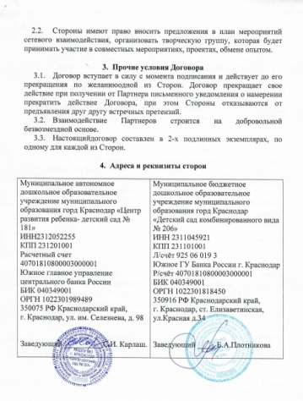
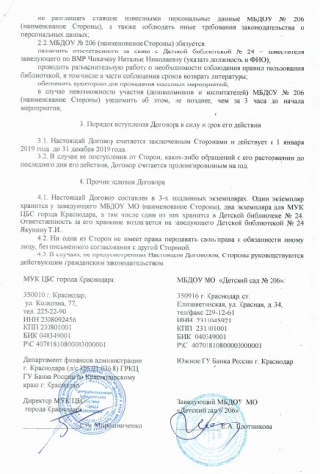
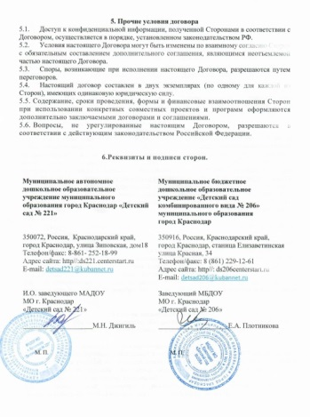
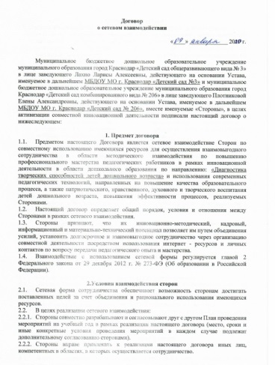
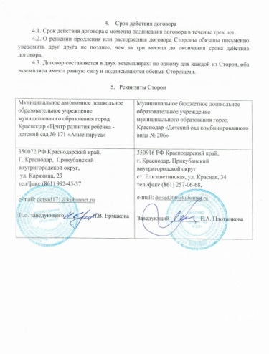
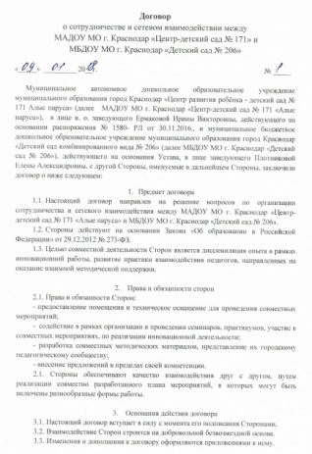

Педагогическое сотрудничество между образовательными организациями города Краснодар было направлено на совместное использование имеющихся ресурсов для осуществления взаимовыгодного сотрудничества и повышения профессионального мастерства педагогических работников.
Успешно удалось реализовать следующие направлениям работы:
- консультативная помощь и методическое взаимодействие – МАДОУ «Детский сад № 181», МАДОУ «Детский сад № 171», МАДОУ «Детский сад № 188»: имеют опыт работы в данном направлении;
- доступ к образовательным ресурсам – МАДОУ «Детский сад № 221»: активное участие в работе семинаров и практикумов, проводимых в рамках календарного планирования на 2020 год;
- выстраивание новых направлений для взаимодействия с МБДОУ детских садов город Анапа, Новороссийск, Туапсе, пос. Новомихайловский.
Доступ к образовательным электронным ресурсам всех участников сетевой
Сотрудничество с учреждениями культуры обогатили содержание работы, ДШИ № 2 и МУК ЦБС «Детская библиотека № 24», позволили привлечь дополнительный кадровый и информационный ресурсы. В рамках этого направления были проведены совместные мероприятия: экскурсии творческие встречи, тематические праздники, стали началом плодотворного сотрудничества.
Организовано сотрудничество с Краснодарским государственным историко-археологическим музеем-заповедником им. Е.Д. Фелицына, в рамках виртуальных тематических выставок на базе ДОО.
В рамках инновационной деятельности наша дошкольная организация ведёт сетевое взаимодействие с дошкольной образовательной организацией «Детский сад № 8» г. Коряжма, Архангельская область, обмениваясь опытом по теме поликультурного воспитания дошкольников. Сеть партнеров по взаимодействию пополнились дошкольными образовательными организациями Пермский край, республика Башкирия. Реализация регионального компонента в ДОО ярко прослеживается в организации образовательной деятельности и работе с родителями.
Материалы педагогов размещены: на сайте ДОО, в газете детского сада «Вырастай-Ка». Педагоги-блогеры распространяют свой опыт на личных электронных страницах, который оказывается интересен не только коллегам, но и родителям воспитанников.
Педагоги ДОО принимают активное участие в городских семинарах, круглых столах и конференциях. На базе дошкольной образовательной организации проходит постоянно действующий семинар «Приобщение дошкольников к культуре и традициям Кубани», в рамках которого проходят мастер-классы и практикумы для воспитателей и музыкальных руководителей города.

